Класс: 8
Тема урока: «Создание диаграмм в табличном процессоре Excel».
Тип урока: Урок ознакомления с новым учебным материалом и способами деятельности.
Основная цель: Познакомить учащихся с диаграммами, их назначением и построением.
Образовательные:
- Создать условия для актуализации знаний о программе Excel (назначение, возможности).
- Формировать у учащихся понятие по теме: «Диаграммы»;
- Выделять и группировать данные, которые отражены на диаграмме;
- Учить сравнивать данные, анализировать их, обобщать и делать выводы.
Развивающие:
- Создать условия для развития творческого потенциала, развивать умение анализировать сою деятельность.
- Развивать мыслительные операции, посредством наблюдений, сравнений, сопоставлений, обобщений, конкретизацией, сознательного восприятия материала;
- Способствовать творческой деятельности учащихся;
- Продолжать развитие навыков работы с информационными технологиями.
Воспитательные:
- Воспитывать у учащихся навыки учебного труда;
- Формировать ответственность;
- Формировать у учащихся объективную самооценку;
- Воспитывать познавательную активность.

Главная проблема урока (проблемный вопрос): Как сравнить данные в электронной таблице более наглядно?
Название компетенции:
Компетенция в сфере информационно-аналитической деятельности:
- умение учитывать закономерности протекания информационных процессов в своей деятельности;
- владение навыками анализа и оценки информации с позиций ее свойств, практической значимости.
Предметная: знание возможностей среды табличного процессора Excel, его интерфейса, общих особенностей, действий с объектами программы.

Компетенция в сфере познавательной деятельности:
- владение основными интеллектуальными операциями, такими, как анализ, сравнение, обобщение, формализация информации;
Предметная: умения наблюдать, сравнивать, сопоставлять, обобщать, конкретизировать, в следствии сознательного восприятия материала.

Технологическая компетенция:
- знание особенностей технологий информационной деятельности;
- владение навыками выполнения операций, составляющих основу различных информационных технологий;
Предметная: умение выявлять основные этапы и операции в технологии решения задачи, в частности с помощью средств табличного процессора, интерактивной доски;

Компетенция в сфере коммуникативной деятельности:
- знание современных средств коммуникации и важнейших характеристик каналов связи;
Предметная: владение основными средствами телекоммуникаций.

Компетенция в области техникознания (техническая компетентность):
- умение оценивать класс задач, которые могут быть решены с использованием конкретного технического устройства в зависимости от его основных характеристик.
Предметная: понимание принципов работы, возможностей и ограничений технических устройств (компьютеры, радиопульты тестирующей системы Activote), предназначенных для автоматизированной обработки информации.

Круг реальных объектов действительности, по отношению к которым формируются данные компетенции
- Оборудование:
Компьютеры, интерактивная доска, мультимедийный проектор, среда табличного процессора Excel, базовый лист, карта отслеживания знаний и умений, инструментарий интерактивной доски, тестирующая система Activote, сеть Интернет.
Программные средства:
- Microsoft Excel
- Activstudio
- Microsoft Word
- Microsoft Power Point
- Internet Explorer.
Перечень знаний составляющих компетенции:
Должны знать:
- назначение, преимущества, недостатки диаграмм.
- определение диаграммы, вид диаграмм;
- основные этапы создания диаграммы.
Перечень умений, навыков, способностей, составляющих компетенции:

Должны уметь:
- анализировать каждый этап создания диаграмм и свою деятельность на этом этапе;
- составлять план действий по созданию диаграмм и отслеживать выполнение этого плана;
- создавать диаграммы с помощью Мастера диаграмм;
- выделять и группировать данные, которые должны быть отражены на диаграмме
- читать диаграммы.
- Применять построение диаграмм в практической деятельности.
- пользоваться инструментарием интерактивной доски;
- пользоваться поисковыми системами.

Должны иметь представление:
- о многообразии диаграмм;
- о закономерностях образования диаграмм.

Способы деятельности по отношению к выбранному кругу реальных объектов:
- оценка собственной деятельности;
- анализ;
- сравнение;
- создание информационного листа.

Форма организации учебно-познавательной деятельности: практическая работа.

Минимально необходимый опыт деятельности ученика на уроке:
- знание интерфейса табличного процессора Excel;
- основных объектов табличного процессора Excel;
- инструментального меню интерактивной доски;
- умение работать с тестирующей системой Activote.

План урока:

1.Орг. момент

Проверка присутствия учащихся на уроке.
Начнём наш урок.
Мы продолжаем изучать табличный процессор Excel .
Тему урока я сформулирую чуть позже.
У вас на столах лежат материалы (базовый лист, карта отслеживания ваших знаний и умений на сегодняшнем уроке).

Я попрошу вас вписать в карте свою фамилию, имя, класс и отмечать плюсами наличие знаний и умений (уже имеющихся или полученных) на каждом этапе урока.

А сейчас вы пройдёте тестирование в Activote по теме «Табличный процессор Excel».
Возьмите в руки радиопульты и приготовьтесь отвечать на вопросы теста.

(Идёт тестирование)

Отметьте свои результаты тестирования в карте, поставьте оценку. А так же отметьте свои знания и умения.

(Сохранение результатов тестирования и вывод их на печать).

Раздаточный материал (Карта отслеживания ЗУН)

Базовый лист

2.Тестирование в Activote по теме: «Табличный процессор Excel» (Флипчарт «Тест», база данных учащихся 8 «Б» 2 группа)

3.Объяснение новой темы: «Создание и форматирование диаграмм в табличном процессоре Excel».
Сегодня мы рассмотрим ряд вопросов:
- Диаграммы (назначение, достоинства, недостатки);
- Построение диаграммы ручным способом и с помощью Мастера диаграмм.
- Решение задач, чтение диаграммы;
- Анализ и сравнение данных.
В конце урока ответим на проблемный вопрос: Как сравнить данные в электронной таблице более наглядно?
Одним из самых впечатляющих достоинств MS Ехсеl является способность превращать абстрактные ряды и столбцы чисел в привлекательные, информативные графики и диаграммы. Ехсеl поддерживает 14 типов различных стандартных двух- и трехмерных диаграмм. При создании новой диаграммы по умолчанию в Excel установлена гистограмма.
Диаграммы - это удобное средство графического представления данных. Они позволяют оценить имеющиеся величины лучше, чем самое внимательное изучение каждой ячейки рабочего листа. Диаграмма может помочь обнаружить ошибку в данных.

Для того чтобы можно было построить диаграмму, необходимо иметь, по крайней мере, один ряд данных. Источником данных для диаграммы выступает таблица Excel.
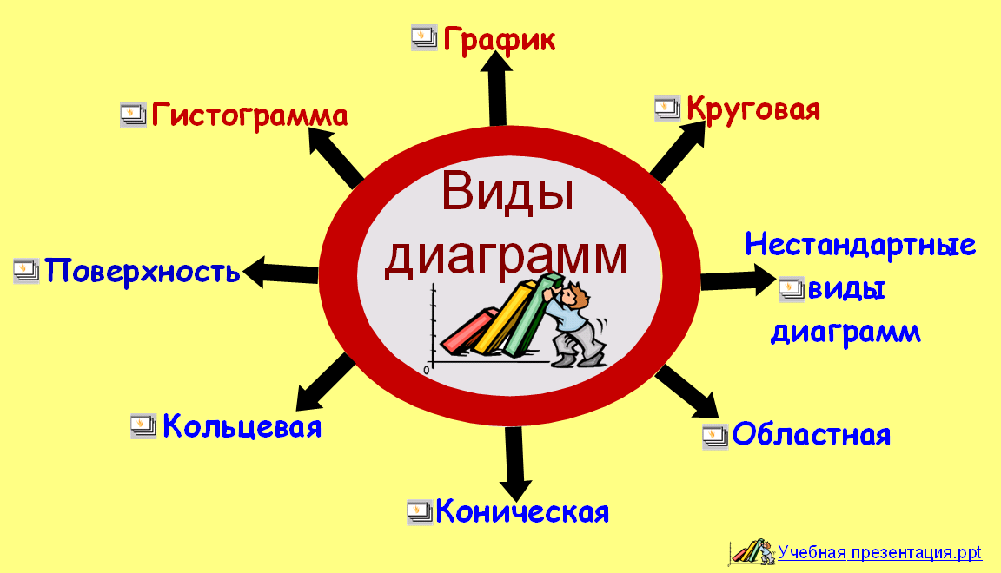
Тип диаграммы влияет на ее структуру и предъявляет определенные требования к рядам данных. Так, для построения круговой диаграммы всегда используется только один ряд данных.
Последовательность действий, при построении диаграммы (файл «Учебная презентация»)
Создать диаграмму или график легче всего с помощью МАСТЕРА ДИАГРАММ. Это функция Excel, которая с помощью диалоговых окон позволяет получить всю необходимую информацию для построения диаграммы или графика и внедрения его в рабочий лист.
Шаг 1. Запустите МАСТЕР ДИАГРАММ (ВСТАВКА > ДИАГРАММА или кнопка на панели СТАНДАРТНАЯ ).
Шаг 2. В диалоговом окне показаны различные типы диаграмм, которые умеет строить Excel. Из них нужно выбрать и указать тип диаграммы, который вы хотите создать. После выбора нажмите кнопку - ДАЛЕЕ.
Шаг 3. В следующем окне необходимо указать ячейки, содержимое которых вы хотите представить на диаграмме. Это можно сделать несколькими способами:
- набрав интервал вручную в списке ДИАПАЗОН;
- выделив интервал с помощью мыши (при этом, если окно - Мастера диаграмм закрывает нужный интервал, его можно отодвинуть, "уцепившись" мышью за заголовок).
Здесь же надо указать, где находятся данные - в столбцах или в строках, и указать интервал, содержащий названия рядов данных для легенды. Легенда показывает названия и маркеры данных на диаграмме. Если в легенде не введено никаких названий, то рядом с меткой стоит название РЯД1, РЯД2 и т.д. Ввод данных для легенды производят с помощью закладки Ряд.
Шаг 4. Следующее диалоговое окно предназначено для окончательного оформления вида диаграммы. Здесь можно указать, следует ли добавлять к тексту легенду с названиями и маркерами данных, а также можно ввести названия диаграммы, осей X,Y и т.д. Для этого нужно открыть соответствующую закладку.
Шаг 5. В последнем диалоговом окне Excel просит указать, где вы хотите разместить диаграмму: на отдельном листе или на уже имеющемся (после выбора нажмите кнопку - ГОТОВО).
Вы получили диаграмму, внедренную в один из рабочих листов. Если вас что-то не устраивает в построенной диаграмме, то ее можно отредактировать.
Специальные термины, применяемые при построении диаграмм:
- Ось X называется осью категорий и значения, откладываемые на этой оси, называются категориями.
- Значения отображаемых в диаграмме функций и гистограмм составляют ряды данных. Ряд данных – последовательность числовых значений. При построении диаграммы могут использоваться несколько рядов данных. Все ряды должны иметь одну и туже размерность.
- Легенда – расшифровка обозначений рядов данных на диаграмме.
Файл «Учебный файл»
После построения диаграммы можно изменить:
- Её размеры, потянув за габаритные обозначения, которые появляются тогда, когда диаграмма выделена;
- положение на листе, путем перетаскивания объекта диаграммы мышью;
- шрифт, цвет, положение любого элемента диаграммы, дважды щелкнув по этому элементу левой кнопкой мыши;
- тип, исходные данные, параметры диаграммы, выбрав соответствующие пункты из контекстного меню (правая кнопка мыши).
Диаграмму можно удалить: выделить и нажать <Delete>.
Диаграмму, как текст и любые другие объекты в MS Office, можно копировать в буфер обмена и вставлять в любой другой документ.

Примеры использования диаграмм (файл «Примеры»).
Пример №1
Энергозатраты «стандартного» человека (массой 60 кг)
Вид  деятельности | Энергозатраты,  ккал/кг
Сон | 50
Отдых лёжа без сна | 65
Чтение вслух | 90
Делопроизводство | 100
Работа в лаборатории сидя | 110
Домашняя работа | 180
Работа в лаборатории стоя | 165
Спокойная ходьба | 190
Быстрая ходьба | 300
Бег трусцой | 360
Ходьба на лыжах | 420
Гребля | 360
Езда на велосипеде | 450
Катание на коньках | 540
Плавание | 360
Проиллюстрируйте данные таблицы диаграммой.

Пример №2
Какая ягода самая полезная
Название  ягоды | Антиоксидантная  активность (в мг на 1 г сока)
Крыжовник | 0,5
Ежевика | 0,9
Чёрная смородина | 7,7
Калина | 3,2
Малина | 1,7
Клубника | 1,6
Чёрная черешня | 2,2
Слива | 0,2
Проиллюстрируйте данные таблицы диаграммой.
Пример №3
Антропометрические данные. (Классики в баскетбол бы не сыграли)
Фамилия | Рост, м
Пушкин А. | 1,61
Блок А. | 1,78
Толстой Л. | 1,75
Есенин С. | 1,68
Достоевский Ф. | 1,68
Гоголь Н. | 1,60
Чехов А. | 1,86
Горький М. | 1,85
Проиллюстрируйте данные таблицы диаграммой.
Пример №4
Какие катастрофы страшнее?
Учёные Ю. Воробьев и Г. Малинецкий, исследовавшие проблемы риска и безопасности, утверждают, что стихийные бедствия значительно уступают по смертности целому ряду «рукотворных» катастроф. И любой из природных катаклизмов, например, землетрясение, займёт не выше пятого места в списке самых распространённых опасностей.
Ранжир  риска | Опасность | Уровень  смертности  в % от числа  всех погибших
1 | Курение | 41,4
2 | Потребление алкоголя | 27,6
3 | Наземный транспорт (без ж/д) | 13,8
4 | Огнестрельное оружие | 4,6
5 | Стихийные бедствия | 4,4
6 | Поражение электротоком | 3,8
7 | Езда на мотоцикле | 0,8
8 | Хирургическое  вмешательство | 0,7
9 | Медицинский рентген | 0,6
10 | Железные дороги | 0,5
11 | Частная авиация | 0,35
12 | Обрушение больших  конструкций | 0,3
13 | Езда на велосипеде | 0,27
14 | Охота | 0,22
Проиллюстрируйте данные таблицы диаграммой.

4. Выполнение практикума

Учебник (авторы Е.В.Шевчук, Н.С.Кольева) стр.109
Задание 8.5 Построение диаграмм.

1. Откройте MS Excel.
2. Откройте ранее созданную таблицу из задания 8.2.
3.Постройте круговую диаграмму по данным строки с номером 3 (по трем месяцам).
4. Выделите ячейки B3, C3, D3 с числовыми данными и ячейки B2, C2, D2, содержимое которых берется в качестве подписей к секторам диаграммы или к легенде.
5. Запустите Мастер диаграмм.
6.На первом шаге выберите тип диаграммы. В списке выбираем пункт Круговая. В окне Вид: выбираем плоскую диаграмму.
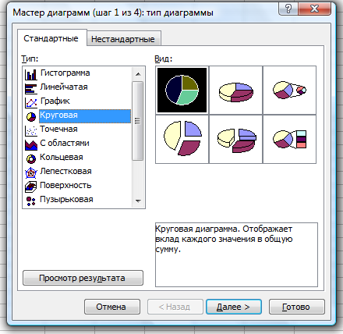
7. На втором шаге вы увидите, как будет выглядеть диаграмма. Справа от диаграммы появляется легенда, которая содержит необходимые пояснения к диаграмме.
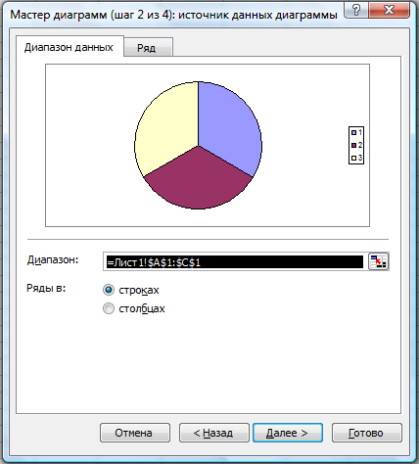
8. На третьем шаге вы можете уточнить детали отображения диаграммы, изменить формат диаграммы и легенды (размер, шрифт, цвета, подписи и т.д.). Введите название диаграммы «Премиальные выплаты Салимжанову по месяцам».
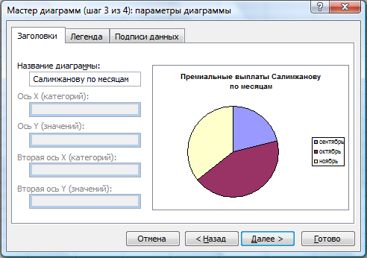
9. На четвертом шаге необходимо определить, где разместить диаграмму: на отдельном листе или на листе вместе с данными.
10. По данным последнего столбца постройте столбчатую диаграмму (гистограмму).
11. Выделите ячейки с данными А3, А4, А5, А6, Е3, Е4, Е5, Е6.
12. Сохраните изменения в документе.

5. Тренировочное упражнение в Activstudio с интерактивной доской.

Запустим файл «Тренировочное упражнение» и в программе Activstudio (один учащийся работает возле доски) выполним действия со специальными инструментами: линейкой и циркулем.

6. Работа в сети Интернет (дополнительное упражнение)

Сохраните файл «Информационный лист»
в личной папке.

Шаблон

Информационный лист «Диаграмма Венна»
Вопрос | Ответ
Кто ввёл диаграмму Венна? | Помести сюда фото автора | Вставь сюда краткую автобиблиографическую справку о нём
Кто ввёл диаграмму Венна? | 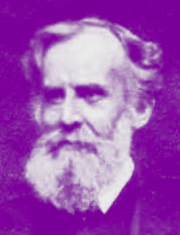 | Джон Венн (англ. John Venn, 4 августа, 1834, Кингстон, Йоркшир — 4 апреля, 1923, Кембридж, Англия) — британский логик и философ; основные труды в области логики классов; наиболее известен созданным им особым графическим аппаратом (диаграммы Венна), который используется во многих областях: теория множеств, теория вероятностей, логика, статистика, компьютерные науки, «формальные нейронные сети»; обосновал обратные операции в логическом исчислении Дж.Буля; занимался вероятностной логикой.

Что показывает диаграмма Венна? | Собственно «диаграмма Венна» показывает все возможные отношения между множествами или событиями из некоторого семейства. Обычная диаграмма Венна имеет три множества. Сам Венн пытался найти изящный способ с симметричными фигурами, представляющий на диаграмме большее число множеств, но он смог это сделать только для четырех множеств (см. рисунок справа), используя эллипсы.

Размести пример диаграммы Венна (в виде иллюстраций) | 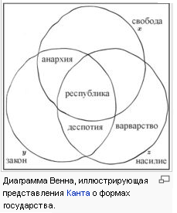
Составил(а):

7.Рефлексия (страница флипчарта «Копилка знаний и умений»).
Учащиеся проставляют себе оценки в «Карте отслеживания ЗУН» (сдаётся учителю), идёт обсуждение о том какие знания и умения учащиеся получили на уроке.

Ответим на проблемный вопрос: Как сравнить данные в электронной таблице более наглядно?
Ответ: Необходимо построить график, диаграмму.

Вопросы рефлексии:
1.Научились ли вы строить диаграммы?
2.Для чего необходимо умение строить диаграммы, пригодится ли в жизни это умение, где в каких профессиях?
Реализовать своё умение в построении диаграмм вы сможете на следующем уроке, когда будете самостоятельно решать задачи с использованием электронных таблиц и демонстрировать полученные данные.

Формы контроля и оценки результатов урока:
- Оценки на этом уроке ставятся всем ученикам по результатам заполненных карт отслеживания знаний и умений, можно поставить оценки некоторым ученикам, наиболее активным при проведении практических работ.
- Оценки за созданные информационные листы ставятся с учетом полноты представленной информации.
8.Перспективное домашнее задание:
Учить:
нов.учебник- с.106-113
ст.учебник-188-195

Домашняя задача (раздать условие задачи учащимся)
«Мой распорядок дня»
1.Постройте вычислительную таблицу.
Создайте следующие поля:
время, потраченное
- на школу,
- уроки,
- прогулку,
- чтение,
- домашние дела,
- музыку,
- телевизор,
- еду,
- сон.
Заполните таблицу.
2.Используя накопленные в таблице сведения:
- постройте для каждого дня недели диаграмму (более подходящую для этого по вашему мнению) распределение времени между разными делами (чем и сколько времени вы занимались в понедельник, вторник, среду и т.д.).

